进制转换

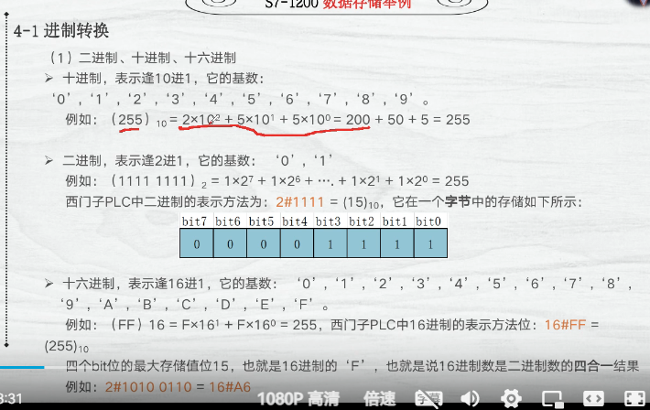

1数据存储的顺序

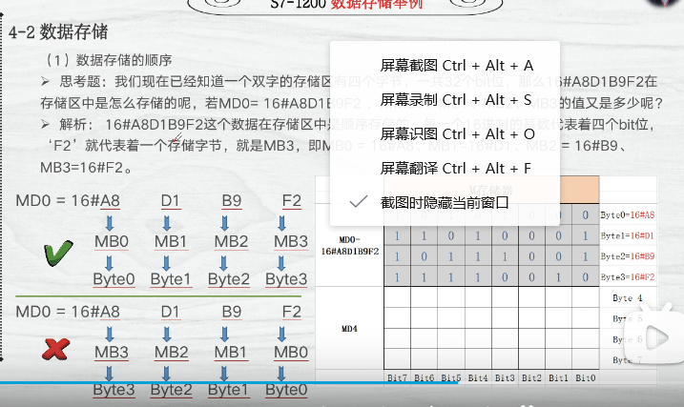

其中的字节MB是以从小到大排列的 其中的A8等由bit 用二进制构成

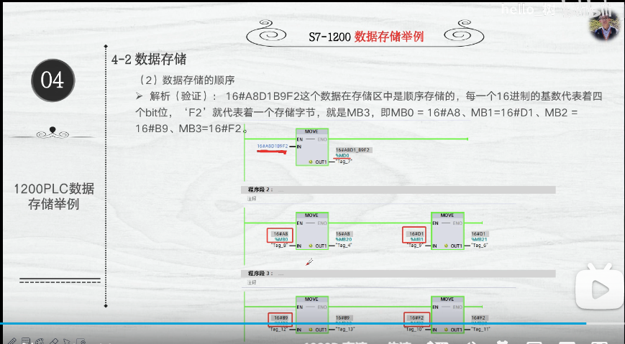

通过输入16进制数 然后给定输出 进行调试仿真